

**PROPOSAL PROGRAM KREATIVITAS MAHASISWA**

**IMPLEMENTASI SISTEM PENGONTROL DAN MONITORING JARAK JAUH NIRKABEL KONDISI RUANGAN TERKONEKSI VIA WIFI MENGGUNAKAN PENGATUR SUHU, KELEMBABABAN, PENGHITUNG KELUAR MASUK BURUNG DARI SARANG DAN PENGHASIL BERBAGAI VARIASI SUARA BURUNG UNTUK APLIKASI BUDIDAYA SARANG BURUNG WALET**

**BIDANG KEGIATAN:**

**PKM KARSA CIPTA**

Diusulkan oleh :

Ketua Kelompok :

Nabilla Dwi Yulianti (171331054) Angkatan 2017

Anggota :

Gilang Firmansyah (161331047) Angkatan 2016

Muhammad Deri (161331053) Angkatan 2016

**POLITEKNIK NEGERI BANDUNG**

**BANDUNG**

**2018**

**PENGESAHAN PKM-KARSACIPTA**

1. Judul Kegiatan : Implementasi Sistem Pengontrol dan

Monitoring Jarak Jauh Nirkabel Kondisi Ruangan Terkoneksi via Wifi Menggunakan Smartphone Android dengan Fitur Pengatur Suhu, Kelembaban, Pencahayaan, Penghitung Keluar Masuk Burung dari Sarang dan Penghasil Berbagai Variasi Suara Burung untuk Aplikasi Budidaya Sarang Burung Walet.

1. Bidang Kegiatan : PKM-KC
2. Ketua Pelaksana Kegiatan
3. Nama Lengkap : Nabilla Dwi Yulianti
4. NIM : 171331054
5. Jurusan : Teknik Elektro
6. Politeknik : Politeknik Negeri Bandung
7. Alamat Rumah dan No HP : Cimahi 083822056521
8. Email : dwinabilla9@gmail.com
9. Anggota Pelaksana Kegiatan : 2 Orang
10. Dosen Pendamping
11. Nama Lengkap dan Gelar : Tata Supriyadi, DUT. ST. M.Eng.
12. NIDN : 0026116303
13. Alamat Rumah dan No HP : Jl. Sipil No.3 Perumahan Dinas POLBAN Ds.

Sariwangi Kec. Parongpong Kab. Bandung / 08121496565

1. Biaya Kegiatan Total
   1. Kemristekdikti : Rp. 5.945.000
   2. Sumber lain ( sebutkan ) : -
2. Jangka Waktu Pelaksanaan : 4 Bulan

Bandung, 25 Mei 2018

Menyetujui,

Ketua Jurusan Teknik Elektro Ketua Pelaksana Kegiatan

( Malayusfi,BSEE., M.Eng. ) ( Nabilla Dwi Yulianti )

NIP. 195401011984031001 NIM. 171331054

Ketua UPPM, Dosen Pendamping,

( DR. Ir. Ediana Sutjiredjeki, M.Sc.,) ( Tata Supriyadi, DUT. ST. M.Eng. )

NIP. 19550228 198403 2 001 NIDN. 0026116303

**KATA PENGANTAR**

Puji syukur kami panjatkan kepada Tuhan Yang Maha Esa, atas limpahan rahmat dan hidayahnya penyusun dapat menyelesaikan karya tulis tentang “Impelementasi Sistem Pengontrol dan Monitoring Jarak Jauh Nirkabel Kondisi Ruangan Terkoneksi via Wifi Menggunakan Smartphone Android dengan Fitur Pengatur Suhu, Kelembaban, Pencahayaan, Penghitung Keluar Masuk Burung dan Penghasil Berbagai Variasi Suara Burung untuk Aplikasi Budidaya Sarang Burung Walet”.

Penulisan Karya tulis ini diharapkan dapat memberikan informasi dan bermanfaat untuk pengembangan wawasan dan peningkatan ilmu pengetahuan bagi masyarakat.

Dalam penyusunan karya tulis ini, penyusun menyadari bahwa kelancaran dalam penyusunan materi ini tidak lain berkat bantuan, dorongan, dan bimbingan orang tua, sehingga kendala-kendala yang dihadapi dapat teratasi.

Penyusun mengucapkan terima kasih kepada semua pihak yang telah membantu sehingga karya tulis ini dapat diselesaikan tepat pada waktunya. Karya tulis ini masih jauh dari sempurna, oleh karena itu, kritik dan saran yang bersifat membangun sangat diharapkan demi sempurnanya makalah ini.

Bandung, 25 Mei 2018

Penyusun

**DAFTAR ISI**

**HALAMAN JUDUL** ............................................................................................I  
**HALAMAN PENGESAHAN**..............................................................................II  
**KATA PENGANTAR** .........................................................................................III  
**DAFTAR ISI**.........................................................................................................IV  
**DAFTAR TABEL** ................................................................................................V

**BAB 1 PENDAHULUAN**  
 1.1 Latar Belakang ...........................................................................................1   
 1.2 Perumusan Masalah ……………………………………………………...2   
 1.3 Luaran yang Diharapkan.............................................................................3 1.4 Manfaat Kegiatan .......................................................................................3   
 1.5 Kegunaan ....................................................................................................3

**BAB 2 ISI**...............................................................................................................4  
 2.1 Tinjauan Pustaka …....................................................................................4   
 2.2 Landasan Teori …...……………………………………………………....4

**BAB 3 METODE PELAKSANAAN** 3.1 Perancangan ..............................................................................................7  
 3.2 Realisasi ....................................................................................................7   
 3.3 Pengujian....................................................................................................8  
 3.4 Analisis ......................................................................................................8  
 3.5 Evaluasi......................................................................................................8

**BAB 4 BIAYA DAN JADWAL KEGIATAN** 4.1 Anggaran Biaya .........................................................................................9  
 4.2 Jadwal Kegiatan..........................................................................................9

**DAFTAR PUSTAKA**..........................................................................................10

**LAMPIRAN-LAMPIRAN**

**Lampiran 1.** Biodata Ketua, Anggota dan Dosen Pembimbing.................11  
**Lampiran 2.** Justifikasi Anggaran Kegiatan...............................................22   
**Lampiran 3.** Susunan Organisasi Tim Pelaksana dan Pembagian Tugas...23  
**Lampiran 4.** Surat Pernyataan Ketua Pelaksana.........................................24  
**Lampiran 5.** Gambaran Teknologi yang Diharapkan.................................25

**DAFTAR TABEL**

Tabel 4.1 Ringkasan Anggaran Biaya Kegiatan .................................................. 9  
Tabel 4.2 Jadwal Rencana Kegiatan .................................................................... 9

**BAB I**

**PENDAHULUAN**

* 1. **Latar Belakang**

Burung walet adalah salah satu jenis burung yang memiliki banyak manfaat dalam hal kesehatan, sehingga banyak dibuat oleh masyarakat tempat tinggal buatannya yang berbentuk rumah menyerupai tempat tinggalnya di alam. Tetapi dalam pembuatan rumahnya tersebut masih menggunakan peralatan manual sehingga membuat pembuatan rumah burung wallet tidak seperti menyerupai habitat aslinya. Kekurangan tersebut bisa ditutupi oleh teknologi karena dengan teknologi memungkinkan pembuatan sistem rumah tersebut agar lebih menyerupai habitatnya seperti mengatur intensitas cahaya, kelembaban, suhu, penghasil suara burung dan distribusi makanan.

Daniel ( 2008, h.6 ) dalam penelitiannya burung walet biasanya membuat sarang di dalam rumah-rumah yang kosong, oleh karena itu membuat orang-orang lebih memilih membeli rumah yang sudah disarangi oleh sekelompok burung walet lalu merubah menjadi rumah peternakan sarang burung walet. Memilih membeli rumah disebabkan burung walet telah nyaman dengan kondisi lingkungan rumah kosong tersebut. Kondisi rumah burung wallet yang ideal yaitu aman ( bebas dari gangguan, terlindung dari terpaan angin, terik matahari , hujan dan cahaya yang terang ) dan nyaman ( suhu ruangan 26°- 29° C dan kelembaban 80% – 90% ). Dalam penelitian ( Agung, 2016, h. 53 ) menjelaskan dalam pemilihan rumah burung walet tidak boleh dilakukan dikawasan permukiman tetapi harus di daerah jauh dari kawasan pemukiman agar tidak menganggu masyarakat.

Pada saat ini dalam upaya pembuatan rumah burung walet telah dilakukan dengan beberapa peralatan seperti yang telah dibuat oleh Rachmad Andri Atmoko (2013, h. 283) dalam jurnalnya “membuat rumah burung wallet dengan pengontrolan suhu 26°- 29° C dan kelembaban 80% – 90% dengan prototype rumah berbahan plastic yang mempunyai prinsip sistem dapat bekerja dengan mode otomatis dan manual. Mode otomatis aktuator bekerja dengan menyesuaikan kondisi suhu dan kelembaban yang terpantau sedangkan mode manual bekerja berdasarkan instruksi yang dikirim dari PC Server. Namun pada prototype ini pompa air dan hair dryer hanya mampu mengkondisikan suhu dan kelembaban rumah walet pada kondisi suhu 26 0C – 29 0C, kelembaban 55% - 65% disebabkan bahan material dari model rumah walet yang terbuat dari plastic”. Berbeda halnya dengan alat yang telah dibuat Jacquline, Yapian dan Hendrik (2013, h. 524) dan Septiani ( 2013, h. 524) dalam jurnalnya menjelaskan pada saat suhu ≥ 29° celcius, sprinkler aktif dan mengeluarkan air untuk menurunkan suhu dan melembabkan ruangan rumah walet tetapi jika suhu ≤ 26° celcius,maka sprinkler nonaktif dan berhenti mengalirkan air , selain itu terdapat fungsi pengontrolan cahaya apabila cahaya ruangan dalam kondisi terang maka tirai tertutup, sedangkan pada saat cahaya ruangan gelap maka tirai terbuka. Namun, pada prototype ini mempunyai kekurangan tidak bisa dikontrol secara otomatis.

Selain pengontrolan suhu, kelembaban dan cahaya maka terdapat alat yang dibuat oleh Iksan (2017, h.43 ) dan Ferly, Uzlianda , Rachmansyah (2013, h.1 ) didalam jurnalnya dijelaskan sistem untuk mengatur suara burung walet dengan sebuah audio dan penghitung jumlah burung wallet. Sistem ini mempunyai prinsip suara burung wallet disimpan dalam sebuah IC kemudian waktu yang sudah diset sebelumnya, sehingga dapat mengefesienkan waktu untuk menghidupkan dan mematikan suara burung wallet, sistem penghitung jumlah burung wallet mempunyai prinsip sensor fotodioda yang di letakkan di depan pintu gedung walet, sensor di program dengan menggunkan mikrokontroller.

Dari permasalahan tersebut, maka diusulkan prototype rumah burung wallet yang menggunakan bahan triplek dengan sistem otomatis pengatur suhu, kelembaban, intensitas cahaya, suara burung wallet dan penghitung burung yang bisa dikontrol oleh android berbasis mikrokontroller dan di monitoring oleh hp aplikasi di android dengan media wifi. Solusi ini menjawab permasalahan yang tadi sebelumnya, jadi di rumah burung walet tersebut dibuat persis dengan habitat alam burung wallet sehingga membuat burung wallet akan membuat nyaman. Selain itu memudahkan pemilik rumah burung wallet dalam mengontrol dan monitoring.

Cara kerja dari alat ini setiap sensor akan mendeteksi suhu dan kelembaban menggunakan sensor DT11, intensitas cahaya menggunakan sensor LDR dan penghitung burung menggunakan sensor fotodioda. Setiap sensor akan mengirimkan data kepada mikrokontroller yang akan di olah.Setelah di olah, mikrokontroller akan mengatur secara otomatis alat yang terhubung sesuai dengan sensor untuk melakukan penyesuai dengan keadaan lingkungan habitat alam burung wallet sesuai dengan parameter yang telah ditentukan serta akan menghitung jumlah burung yang keluar masuk sarang. Kemudian data dari setiap sensor yang telah dikirimkan kepada mikrokontoller akan dikirimkan kepada android dengan menggunakan wifi. Pada aplikasi di android yang terhubung dengan sistem tersebut dapat di monitoring dengan mengetahui informasi suhu, kelembaban, intensitas cahaya , penghitung burung dan suara pada jam-jam tertentu , selain monitoring bisa dilakukan controling oleh Arduino yang mengontrol semua sistem pada rumah burung wallet tersebut sesuai intruksi pada android secara real time.

Target yang ingin dicapai dari alat ini adalah sistem suhu bekerja pada 26°- 29° C , sistem kelembaban 55% – 65%, sistem intensitas cahaya bisa mendeteksi pencahayaan pada gelap dan terang , sistem penghitung burung bisa mendeteksi jumlah keluar masuk burung melalui fotodioda dan sistem suara burung wallet bisa menyala pada jam-jam tertentu.

* 1. **Perumusan Masalah**

Berdasarkan latar belakang masalah yang ada dan fokus pekerjaan, maka dapat dikemukakan permasalahan pokok yang direalisasikan adalah :

1. Bagaimana membuat sistem kontrol dan monitoring pengatur pencahayaan, kelembaban, suhu, dan berbagai suara burung pada rumah buatan burung wallet.
2. Bagaimana program algoritma pengatur pencahayaan, kelembaban, suhu, dan suara burung wallet pada rumah buatan burung wallet bisa berjalan optimal.
   1. **Tujuan Program**

Tujuan yang ingin dicapai dari program kreatifitas karsacipta ini adalah :

1. Merealisasikan sebuah sistem rumah burung buatan wallet yang mampu seperti kondisi lingkungan habitat alam.
2. Merancang program dengan algoritma pengatur pencahayaan, kelembaban, suhu dan berbagai suara burung agar sama seperti kondisi lingkungan habitat alam burung wallet.
   1. **Luaran kegiatan**

Terciptanya sistem rumah burung walet yang mampu di kontrol dan monitoring menggunakan HP aplikasi android.

* 1. **Manfaat Kegiatan**

1. Sistem ini diharapkan dapat menjadi solusi terhadap permasalahan  
   sistem rumah burung walet yang masih dibuat oleh masyarakat tradisional.
2. Sistem ini diharapkan dapat digunakan sebagai solusi peternakan budidaya burung wallet yang susah di masyarakat.
   1. **Kegunaan Program**

Kegunaan dari program kreatifitas mahasiswa karsacipta ini adalah:

1. Bagi Masyarakat

Program ini memperkenalkan pengaplikasian teknologi yang cukup sederhana untuk dipelajari dan dapat diaplikasikan pada budidaya rumah burung walet.

1. Bagi Pengguna

Program ini dapat membantu dalam membuat kondisi lingkungan burung walet seperti kondisi lingkungan habitat di alamnya.

1. Bagi Mahasiswa

Program ini dapat meningkatkan kreatifitas mahasiswa dalam pengembangan teknologi yang dapat berguna bagi masyarakat sehingga fungsi mahasiswa dalam tri darma perguruan tinggi dapat tercapai.

**BAB II**

**ISI**

* 1. **Tinjauan Pustaka**

Pada saat ini dalam upaya pembuatan rumah burung wallet telah dilakukan dengan beberapa system yang direalisasikan kepada alat untuk membantu budidaya rumah burung wallet tetapi masih memiliki kekurangan.

Mahasiswa pascasarjana Rachmad Andri Atmoko dari Institut Teknologi Sepuluh Nopember (ITS) (2013, h. 283) menjelaskan dalam jurnalnya “prototype rumah walet berbahan plastik dengan aktuator terdiri dari pompa air untuk sistem cooler dan hair dryer untuk heater. Pada mikrokontoller diatur parameter suhu dan kelembaban ideal pada rentang nilai suhu 26°- 29° C dan kelembaban 55% – 65%. Mode kerja sistem terdiri dari mode otomatis dan manual. Mode otomatis bekerja tanpa menunggu instruksi dari PC Server. Aktuator bekerja otomatis menyesuaikan kondisi suhu dan kelembaban yang terpantau. Mode manual bekerja berdasarkan instruksi yang dikirim dari PC Server. Aktuator bekerja ketika ada instruksi yang dikirimkan dari PC server. Perangkat berbasis android, web, dan sms mengakses aplikasi monitoring dan pengendalian yang ditanamkan pada PC server. Alat dapat dimonitoring dengan web, android dan sms. Pada monitoring pengendalian melalui perangkat berbasis web selama 2 detik, melalui perangkat berbasis android selama 2 detik, dan melalui perangkat berbasis SMS selama 15 detik. Monitoring data suhu dan kelembaban dapat dipantau melalui web secara realtime dengan selang waktu selama 5 detik”.

Alat yang dibuat oleh Jacquline M.S Waworundeng, Christian Yapian, Hendrik Pandean dari Universitas Klabat (2013, h. 524) dalam jurnalnya menjelaskan alat pengontrolan suhu dan intensitas cahaya berbasis mikrokontroler yang terhubung dengan sensor suhu, sensor cahaya, motor DC, LCD, pompa air, dan Sprinkler. Pada saat suhu ≥ 29° Celcius, Sprinkler aktif dan mengeluarkan air untuk menurunkan suhu dan melembabkan ruangan rumah walet. Jika suhu ≤ 26° Celcius, maka Sprinkler nonaktif dan berhenti mengalirkan air. Fungsi pengontrolan cahaya juga berfungsi otomatis, dimana pada saat cahaya ruangan dalam kondisi terang maka tirai tertutup, sedangkan pada saat cahaya ruangan gelap.

Alat yang dibuat Ikhsan (2017, h.43 ) dalam jurnalnya alat yang dibuat mempunyai sistem dapat berjalan memainkan suara walet yang disimpan dalam sebuah IC Suara berdasarkan waktu yang sudah diset sebelumnya menggunakan mikrokontoller, sehingga dapat mengefesienkan waktu untuk menghidupkan dan mematikan suara burung Walet.

Sistem yang dibuat Ferly, Uzlianda , Rachmansyah (2013, h.1 ) dalam jurnalnya sistem penghitung jumlah burung wallet mempunyai prinsip sensor fotodioda yang di letakkan di depan pintu gedung walet, sensor akan membaca dan datanya akan diolah oleh mikrokontroller.

Sistem yang akan digunakan pada proyek ini beberapa diantaranya merupakan gabungan dari 4 proyek diatas dengan menambahkan media untuk mengontrol dan monitoring melalui aplikasi android dengan beberapa modul lain juga menggunakan tipe yang berbeda, menyesuaikan dengan tipe perangkat yang paling terbaru dan tipe modul yang banyak tersebar di pasar elektronik.

* 1. **Landasan Teori**

1. Wi-Fi

Menurut Wikipedia,“Wi-Fi” (2018) menjelaskan sebuah teknologi yang memanfaatkan peralatan elektronik untuk bertukar data [secara nirkabel](https://id.wikipedia.org/wiki/Jaringan_nirkabel) (menggunakan [gelombang radio](https://id.wikipedia.org/wiki/Frekuensi_radio)) melalui sebuah [jaringan komputer](https://id.wikipedia.org/wiki/Jaringan_komputer), termasuk koneksi [Internet berkecepatan tinggi](https://id.wikipedia.org/w/index.php?title=Internet_berkecepatan_tinggi&action=edit&redlink=1). [Wi-Fi Alliance](https://id.wikipedia.org/w/index.php?title=Wi-Fi_Alliance&action=edit&redlink=1) mendefinisikan Wi-Fi sebagai "produk [jaringan wilayah lokal nirkabel](https://id.wikipedia.org/wiki/LAN_nirkabel) (WLAN) apapun yang didasarkan pada standar [Institute of Electrical and Electronics Engineers](https://id.wikipedia.org/wiki/Institute_of_Electrical_and_Electronics_Engineers) (IEEE) 802.11.Meski begitu, karena kebanyakan WLAN zaman sekarang didasarkan pada standar tersebut, istilah "Wi-Fi" dipakai dalam bahasa Inggris umum sebagai sinonim "WLAN".

1. Sensor Photodiode

Suprianto (2015) menjelaskan photodiode adalah salah satu jenis sensor peka cahaya (photodetector). Photodiode akan mengalirkan arus listrik yang membentuk fungsi linier terhadap intensitas cahaya yang diterima. Arus ini umumnya teratur terhadap power density (Dp). Perbandingan antara arus keluaran dengan power density disebut sebagai current responsitivity. Arus yang dimaksud adalah arus bocor ketika photodiode tersebut disinari. Hubungan antara keluaran sensor photodiode dengan intensitas cahaya yang diterimanya ketika dipancar mundur adalah membentuk suatu fungsi yang linier.

1. Sensor DHT11

Sherly ( 2017 ) menjelaskan sensor suhu dan kelembapan DHT11 merupakan sensor untuk mensensing objek suhu dan kelembapan pada 1 module yang dimana memiliki output sinyal digital yang sudah terkalibrasi. Module sensor ini tergolong kedalam elemen resestif seperti perangkat pengukur suhu seperti contohnya yaitu NTC. keunggulan dari sensor DHT11 dibanding dengan yang lainnya antara lain memiliki kualitas pembacaan data sensing yang sangat baik, responsif (cepat dalam pembacaan kondisi ruangan) serta tidak mudah terinterverensi.

1. Sensor LM35

**Menurut Elektronika-dasar, ”Sensor LM 35” ( 2016 ) menjelaskan ensor suhu IC LM 35** merupakan sensor yang **berfungsi untuk mengetahui temperature suatu objek atau ruangan dalam bentuk besaran elektrik**, atau dapat juga di definisikan sebagai **komponen elektronika yang berfungsi untuk mengubah perubahan temperature yang diterima dalam perubahan besaran elektrik**. Sensor suhu IC LM35 dapat mengubah perubahan temperature menjadi perubahan tegangan pada bagian outputnya

**BAB III**

**METODA PELAKSANAAN**

* 1. 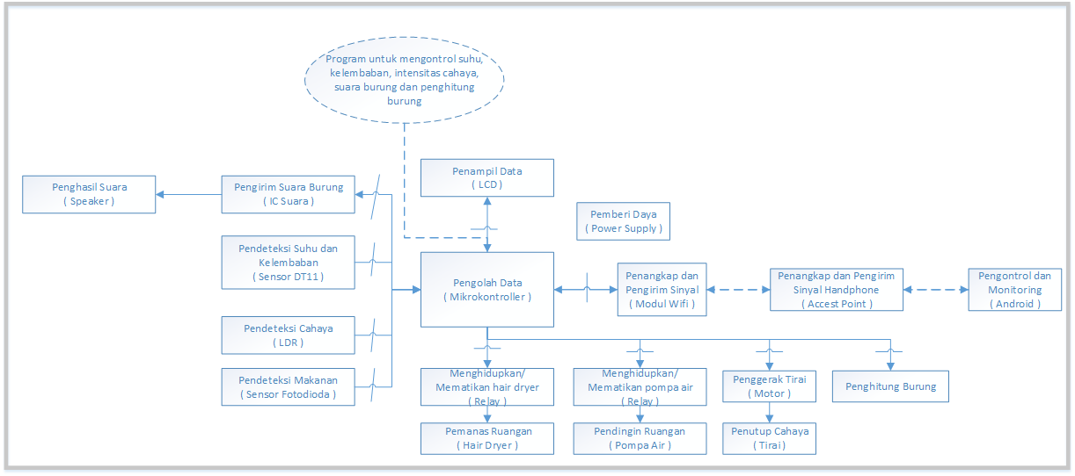 **Perancangan**

**Gambar 3.1 Blok Diagram**

Dalam proses perancangan yang pertama dikerjakan adalah melakukan pengetesan kepada setiap komponen / alat yang akan digunakan untuk dijadikan proyek supaya pada pengujian dapat berjalan optimal, setelah di ujicoba maka akan dilakukan instalasi dengan memasang modul-modul sensor kepada mikrokontroller dan memasang relay kepada mikrokontroller agar output tegangan dapat membuat komponen dengan dengan tegangan tertentu bisa bekerja untuk mengatur suhu, kelembaban, penghitung burug dan menggerakan motor untuk mengatur intensitas cahaya dan distribusi makanan

Setelah instalasi modul dan komponen selesai, maka dipasangkan modul wifi untuk media pengontrolan dan monitoring melalui handphone aplikasi android dan dipasangkan LCD untuk memberi informasi suhu, kelembaban , intensitas cahaya dan makanan secara langsung tanpa melalui handphone

**3.2 Realisasi**

Pada perancangan alat terdapat beberapa modul sensor yaitu Sensor DT11, Sensor LDR dan Sensor Fotodioda. Sensor DT11 akan menerima informasi mengenai suhu dan kelembaban pada sarang burung wallet. Sensor LDR akan menerima informasi mengenai cahaya pada lingkungan burung wallet. Sensor fotodioda akan mendeteksi masuk keluar burung pada sarang burung wallet. Setiap sensor mengirimkan data yang akan diproses oleh mikrokontroler untuk mengerakan peralatan pengatur suhu, kelembaban dan menghitung burung. Setiap sensor akan dipasang pada lokasi-lokasi tertentu sesuai dengan ilustrasi sistem untuk memudahkan pengiriman data kepada mikrokontroller dan terhindar dari gangguan burung. Setelah data diterima oleh mikrokontroller maka akan mengirimkan instruksi kepada peralatan elektornik yang lainnya agar berjalan secara otomatis dan datanya akan dikirimkan kepada aplikasi android untuk di monitoring dan kontroling melalui media modul wifi dan accest point. Penempatan peralatan akan disesuaikan dengan ilustrasi sistem.

* 1. **Pengujian**

Parameter yang akan diuji dari keseluruhan sistem adalah sistem suhu bekerja pada 26°- 29° C , sistem kelembaban 55% – 65% , sistem intensitas cahaya bisa mendeteksi pencahayaan pada gelap dan terang , sistem penghitung burung apabila terhalang maka akan menghitung, apabila tidak tidak menghitung dan sistem suara burung wallet bisa menyala pada jam-jam tertentu.

* 1. **Analisis**

Pada tahap ini akan di analisa kinerja dari setiap sistem dalam melakukan pembacaan kondisi di lingkungannya. Setiap modul sensor itu akan ditempatkan pada beberapa tempat berbeda agar bisa mendapatkan tempat yang strategis supaya sistem bisa bekerja dengan optimal. Data data hasil dari pembacaan kondisi di lingkungannya dicatat untuk menentukan lokasi penempatan perangkat.

* 1. **Evaluasi**

Perangkat ini diharapkan mampu melakukan pembacaan kondisi lingkungannya dengan cepat dengan waktu delay kurang dari 1 menit dengan data yang sesuai. Kendala yang didapatkan adalah kemampuan sistem dalam melakukan proses pengaturan perangkat secara otomatis lambat karena beban pembacaan sistem lebih dari 1 modul.

**BAB IV**

**BIAYA DAN JADWAL KEGIATAN**

* 1. **Anggaran Biaya**

Penggunaan anggaran yang dibutuhkan untuk kegiatan ini adalah sebesar Rp. 5.945.000,-

Tabel 4.1 Format Ringkasan Anggaran Biaya Kegiatan

|  |  |  |
| --- | --- | --- |
| **No** | **Jenis Biaya** | **Biaya (Rp)** |
| 1 | Bahan habis pakai | **1.975.000** |
| 2 | Pelaratan penunjang | **1.970.000** |
| 3 | Biaya Perjalanan | **1.400.000** |
| 3 | Lain lain | **500.000** |
| JUMLAH | | **5.945.000** |

* 1. **Jadwal Kegiatan**

Tabel 4. 2 Jadwal Rencana Kegiatan

|  |  |  |  |  |  |  |  |  |  |  |  |  |  |  |  |  |  |
| --- | --- | --- | --- | --- | --- | --- | --- | --- | --- | --- | --- | --- | --- | --- | --- | --- | --- |
| **No** | **Agenda** | **Agustus** | | | | **September** | | | | **Oktober** | | | | **November** | | | |
| **1** | **2** | **3** | **4** | **5** | **6** | **7** | **8** | **9** | **10** | **11** | **12** | **13** | **14** | **15** | **16** |
| 1 | Survey harga komponen/sensor |  |  |  |  |  |  |  |  |  |  |  |  |  |  |  |  |
| 2 | Pengetesan sensor dengan aplikasi yang telah diinstal secara konvensional |  |  |  |  |  |  |  |  |  |  |  |  |  |  |  |  |
| 3 | Design rumah buatan dengan menggunakan aplikasi KATIA |  |  |  |  |  |  |  |  |  |  |  |  |  |  |  |  |
| 4 | Pemogram sensor-sensor di android dan di LCD |  |  |  |  |  |  |  |  |  |  |  |  |  |  |  |  |
| 5 | Digabung dengan menggunakan mikrokontroler |  |  |  |  |  |  |  |  |  |  |  |  |  |  |  |  |
| 6 | Pengujian sistem keseluruhan |  |  |  |  |  |  |  |  |  |  |  |  |  |  |  |  |
| 7 | Analisis dan pemecahan masalah |  |  |  |  |  |  |  |  |  |  |  |  |  |  |  |  |
| 8 | Penulisan laporan akhir |  |  |  |  |  |  |  |  |  |  |  |  |  |  |  |  |

**DAFTAR PUSTAKA**

Vincent , Daniel. 2008. *Budidaya sarang burung walet di jawa timur.* Malang : Universitas Muhammadiyah Malang

Devry, Agung. 2016. *Pengaturan terhadap pembangunan gedung sarang wallet di daerah permukiman berdasarkan rencana tata ruang wilayah kabupaten pringsewu.* Bandar Lampung : Universitas Lampung

Atmoko, Rachmad Andri. 2013*. System Monitoring dan Pengendalian Suhu dan Kelembapan Ruang pada Rumah wallet Berbasis Android, Web dan SMS. Surabaya : Insitut Teknologi Surabaya*

Jacquline, Yapian, dan Hendrik. 2017 . *System pengontrolan suhu dan intensitas cahaya pada rumah buruh wallet berbasis mikrokontroler.* Minahasa: Universitas Klabat

Septiani, Bella. 2017. *Sistem Kendali Suhu dan Kelembaban Secara Otomatis Pada Rumah Burung Walet.* Palembang : Politeknik Negeri Sriwijaya

Iksan. 2017 . *Rancang Bangun Sistem Otomatisasi Waktu Penangkaran Burung Walet Berbasis Mikrokontroller. Jurnal Resti,*  [Vol. 1, No. 1](http://jurnal.iaii.or.id/index.php/RESTI/issue/view/1), h. 43-49 . Diakses 31 Mei 2018. <https://doi.org/10.29207/resti.v1i1.5>

Ferly, Uzlianda , M & Rachmansyah. 2012. *Rancang Bangun Alat Penghitung Jumlah Burung Walet yang Keluar Masuk Sarang.* Palembang : AMIK GI MDP

*“WI-FI”.* 2018. Wikipedia. 21 Mei 2018 . Diakses 31 Mei 2018. <https://id.wikipedia.org/wiki/Wi-Fi>

Suprianti. 2015. *”Mengenal Sensor Fotodioda”.* Diakses pada 31 Mei 2018. <http://blog.unnes.ac.id/antosupri/mengenal-sensor-fotodioda/>

Andini, Sherly. 2017*.”Sensor Suhu dan Kelembeban DHT11*”. Diakses pada 31 Mei 2018. <https://create.arduino.cc/projecthub/Sherlly/sensor-suhu-dan-kelembaban-dht11-402fb9>

*“Sensor LM35”.* 2016. Elektronika Dasar. 27 Januari 2018 . Diakses 31 Mei 2018. <http://elektronika-dasar.web.id/sensor-suhu-ic-lm35/>

## **LAMPIRAN**

## **Lampiran 1. Biodata Ketua, Anggota, dan Dosen Pendamping**

**Biodata Ketua Pelaksana**

1. **Identitas Diri**

|  |  |  |
| --- | --- | --- |
| 1 | Nama Lengkap | Nabilla Dwi Yulianti |
| 2 | Jenis Kelamin | Perempuan |
| 3 | Program Studi | D3 Teknik Telekomunikasi |
| 4 | NIM | 171331054 |
| 5 | Tempat dan Tanggal Lahir | Bandung, 11 Juli 1999 |
| 6 | E-mail | Dwinabilla9@gmail.com |
| 7 | Nomor Telepon/HP | 083822056521 |

1. **Riwayat Pendidikan**

|  |  |  |  |
| --- | --- | --- | --- |
|  | **SD** | **SMP** | **SMK** |
| Nama Institusi | SDN Sindangsari | SMPN 1 Batujajar | SMAN 5 Cimahi |
| Jurusan | - | - | - |
| Tahun Masuk-Lulus | 2005-2011 | 20011-2014 | 2014-2017 |

1. **Pemakalah Seminar Ilmiah (Oral Presentation)**

|  |  |  |  |
| --- | --- | --- | --- |
| No. | Nama Pertemuan/Seminar Ilmiah | Judul Artikel Ilmiah | Waktu dan Tempat |
|  |  |  |  |

1. **Penghargaan dalam 10 tahun terakhir (dari pemerintah, asosiasi atau institusi lainnya)**

|  |  |  |  |
| --- | --- | --- | --- |
| No. | Jenis Penghargaan | Institusi Pemberi Penghargaan | Tahun |
| 1. | Festival Paduan Angklung ITB juara 2 | ITB | 2015 |

Semua data yang saya isikan dan tercantum dalam biodata ini adalah benar dan dapat dipertanggungjawabkan secara hukum. Apabila di kemudian hari ternyata dijumpai ketidaksesuaian dengan kenyataan, saya sanggup menerima sanksi.

Demikian biodata ini saya buat dengan sebenarnya untuk memenuhi salah satu persyaratan dalam pengajuan Program Kreativitas Mahasiswa Karya Cipta 2018

Bandung, 25 Mei 2018

Pengusul,

( Nabilla Dwi Yulianti )

**Biodata Anggota**

1. **Identitas Diri**

|  |  |  |
| --- | --- | --- |
| 1 | Nama Lengkap | Gilang Firmansyah |
| 2 | Jenis Kelamin | Laki-laki |
| 3 | Program Studi | D3-Teknik telekomunikasi |
| 4 | NIM | 161331047 |
| 5 | Tempat dan Tanggal Lahir | Bandung, 20 Mei 2000 |
| 6 | E-mail | [gilangfirmansyah15@gmail.com](mailto:gilangfirmansyah15@gmail.com) |
| 7 | Nomor Telepon/HP | 083822758559 |

1. **Riwayat Pendidikan**

|  |  |  |  |
| --- | --- | --- | --- |
|  | **SD** | **SMP** | **SMA** |
| Nama Institusi | SDN Dwikora 3 Bandung | SMPN Dewi Sartika Bandung | SMKN 13 Bandung |
| Jurusan | - | - | Teknik Komputer dan Jaringan |
| Tahun Masuk-Lulus | 2004-2010 | 2010-2013 | 2013-2016 |

1. **Pemakalah Seminar Ilmiah (Oral Presentation)**

|  |  |  |  |
| --- | --- | --- | --- |
| No. | Nama Pertemuan/Seminar Ilmiah | Judul Artikel Ilmiah | Waktu dan Tempat |
| 1 | - | - | - |

1. **Penghargaan dalam 10 tahun terakhir (dari pemerintah, asosiasi atau institusi lainnya)**

|  |  |  |  |
| --- | --- | --- | --- |
| No. | Jenis Penghargaan | Institusi Pemberi Penghargaan | Tahun |
| 1 | Peringkat Ke-6 Netriders Asia Jepang | Cisc999olo | 2015 |
| 2 | Perserta *Computer Problem Solving Competition* | IPB | 2015 |
| 3 | Peringkat Ke-4 Lomba Widyatama Informatic Festival Bidang Networking | Universitas Widyatama | 2015 |
| 4 | Peserta Lomba WISE Bidang Stop Motion | Universitas Widyatama | 2015 |

Semua data yang saya isikan dan tercantum dalam biodata ini adalah benar dan dapat dipertanggungjawabkan secara hukum. Apabila di kemudian hari ternyata dijumpai ketidaksesuaian dengan kenyataan, saya sanggup menerima sanksi.

Demikian biodata ini saya buat dengan sebenarnya untuk memenuhi salah satu persyaratan dalam pengajuan Program Kreativitas Mahasiswa Karya Cipta 2018

yaudah

Bandung, 25 Mei 2018

Pengusul,

( Gilang Firmansyah )

**Biodata Anggota**

1. **Identitas Diri**

|  |  |  |
| --- | --- | --- |
| 1 | Nama Lengkap | Muhammad Deri |
| 2 | Jenis Kelamin | Laki-Laki |
| 3 | Program Studi | D3- Teknik Telekomunikasi |
| 4 | NIM | 161331053 |
| 5 | Tempat dan Tanggal Lahir | Lambah dan 11 juli 1997 |
| 6 | E-mail | [Muhammadderi06@gmail.com](mailto:Muhammadderi06@gmail.com) |
| 7 | Nomor Telepon/HP | 085717320082 |

1. **Riwayat Pendidikan**

|  |  |  |  |
| --- | --- | --- | --- |
|  | **SD** | **SMP** | **SMA** |
| Nama Institusi | SDN 03 Koto Marapak | SMP Negeri 1 Ampek Angkek | SMA Negeri 1 Ampek Angkek |
| Jurusan |  |  | IPA |
| Tahun Masuk-Lulus | 2003-2010 | 2010-2013 | 2013-2016 |

1. **Pemakalah Seminar Ilmiah (Oral Presentation)**

|  |  |  |  |
| --- | --- | --- | --- |
| No. | Nama Pertemuan/Seminar Ilmiah | Judul Artikel Ilmiah | Waktu dan Tempat |
| 1 | - | - | - |

1. **Penghargaan dalam 10 tahun terakhir (dari pemerintah, asosiasi atau institusi lainnya)**

|  |  |  |  |
| --- | --- | --- | --- |
| No. | Jenis Penghargaan | Institusi Pemberi Penghargaan | Tahun |
| 1. | Juara ke-2 Sekolah Sehat (PMR) | Provinsi SUMBAR | 2015 |
| 2. | Juara ke-3 Drum Band | Kab. Agam | 2014 |
| 3. | Juara ke-3 Drum Band | Kab.Agam | 2015 |
| 4. | Peserta Olimpiade Ekonomi | Universitas Negeri Padang | 2015 |
| 5. | Peserta Olimpiade Ekonomi | Universitas Andalas | 2015 |
| 6. | Peserta OSN Astronomi | Kab. Agam | 2015 |

Semua data yang saya isikan dan tercantum dalam biodata ini adalah benar dan dapat dipertanggungjawabkan secara hukum. Apabila di kemudian hari ternyata dijumpai ketidaksesuaian dengan kenyataan, saya sanggup menerima sanksi.

Demikian biodata ini saya buat dengan sebenarnya untuk memenuhi salah satu persyaratan dalam pengajuan Program Kreativitas Mahasiswa Karya Cipta 2018

Bandung, 25 Mei2018

Pengusul,

( Muhammad Deri )

**Biodata Dosen Pembimbing**

1. **Identitas Diri**

|  |  |  |
| --- | --- | --- |
| 1 | Nama Lengkap | Tata Supriyadi, DUT. ST. M.Eng. |
| 2 | Jenis Kelamin | Laki-laki |
| 3 | Program Studi | Teknik Telekomunikasi |
| 4 | NIP | 19631126 1993 1002 |
| 5 | Tempat dan Tanggal Lahir | Bandung, 26 Nopember 1963 |
| 6 | E-mail | tata_supriyadi@yahoo.co.id |
| 7 | Nomor Telepon/HP | 081 214 965 65 |

1. **Riwayat Pendidikan**

|  |  |  |  |
| --- | --- | --- | --- |
|  | **S1** | **S2** | **S3** |
| Nama Institusi | Universitas Kristen Maranatha, Bandung | Universitas Gadjah Mada, Yogyakarta |  |
| Jurusan | Teknik Elektro | Sistem Komputer dan Informatika |  |
| Tahun Lulus | 2000 | 2011 |  |

1. **Pemakalah Seminar Ilmiah (Oral Presentation)**

|  |  |  |  |
| --- | --- | --- | --- |
| No. | Nama Pertemuan/Seminar Ilmiah | Judul Artikel Ilmiah | Waktu dan Tempat |
| 1 | - | - | - |

1. **Penghargaan dalam 10 tahun terakhir (dari pemerintah, asosiasi atau institusi lainnya)**

|  |  |  |  |
| --- | --- | --- | --- |
| No. | Jenis Penghargaan | Institusi Pemberi Penghargaan | Tahun |
| 1 | - | - | - |

Semua data yang saya isikan dan tercantum dalam biodata ini adalah benar dan dapat dipertanggungjawabkan secara hukum. Apabila di kemudian hari ternyata dijumpai ketidaksesuaian dengan kenyataan, saya sanggup menerima sanksi.

Demikian biodata ini saya buat dengan sebenarnya untuk memenuhi salah satu persyaratan dalam pengajuan Program Kreativitas Mahasiswa Karya Cipta 2018

Bandung, 25 Mei 2018

Dosen Pembimbing,

( Tata Supriyadi, DUT. ST. M.Eng. )

**Lampiran 2. Justifikasi Anggaran Kegiatan**

1. Bahan habis pakai

|  |  |  |  |  |
| --- | --- | --- | --- | --- |
| **Material** | **Justifikasi Pemakaian** | **Volume** | **Harga satuan**  **( Rp )** | **Jumlah Biaya (Rp)** |
| Mikrokontroller (Arduino nano ATMEGA328) | Sebagai pengolah data | 1 Buah | 44.100 | 44.100 |
| Sensor dt11 | pendeteksi suhu dan kelembaban | 1 Buah | 18.000 | 18.000 |
| Relay | sebagai penampil data suhu, kelembaban, cahaya dan makanan | 1 Buah | 13.000 | 13.000 |
| Hair dryer | sebagai pengatur suhu dan kelembapan | 1 Buah | 29.000 | 29.000 |
| Water pump | sebagai penyalur air | 1 Buah | 160.000 | 160.000 |
| Accest point | sebagai pemancar dan penerima sinyal | 1 Buah | 170.000 | 170.000 |
| Sensor lm35 | sebagai pendeteksi cahaya | 1 Buah | 14.000 | 14.000 |
| IC suara | sebagai penghasil suara | 1 Buah | 25.000 | 25.000 |
| Motor dc | sebagai penggerak | 1 Buah | 95.000 | 95.000 |
| Motor servo | sebagai pengatur makanan | 1 Buah | 26.300 | 26.300 |
| Modul wifi | sebagai pemancar dan penerima mikrokontroller | 1 Buah | 151.000 | 151.000 |
| Besi | Untuk membangun Rumah buatan | 10 Batang | 18.000 | 180.000 |
| Kayu | Untuk membangun Rumah buatan | 5 Batang | 15.000 | 75.000 |
| Batu –bata | Untuk membangun Rumah buatan | 100 Buah | 1.000 | 100.000 |
| Semen | Untuk membangun Rumah buatan | 2 zak | 70.000 | 140.000 |
| Pasir | Untuk membangun Rumah buatan | 1 Pick up | 585.000 | 585.000 |
| Atap seng | Untuk membangun Rumah buatan | 10 Buah | 15.000 | 150.000 |
| **Sub Total Rp. 1.975.000,-** | | | | |

1. Peralatan penunjang

|  |  |  |  |  |
| --- | --- | --- | --- | --- |
| **Material** | **Justifikasi Pemakaian** | **Volume** | **Harga Satuan (Rp)** | **Jumlah Biaya (Rp)** |
| Pembelian Toolkit set | Sebagai Penunjang Pembuatan Alat |  | 1.000.000 | 1.000.000 |
| Lisensi Pembuatan Aplikasi Android | Untuk pembuatan aplikasi pada smartphone yang digunakan untuk pemantauan sensor | 1 Unit | 500.000 | 500.000 |
| Komponen penunjang   * Adaptor 12 V * Tweeter * Sensor Fotodioda * Led Infrared * LM393 * Sensor LDR * Jumper * Resistor * Push Button * LED * Kabel Coaxial * PCB | Untuk Komponen penunjang proses berjalannya sensor | Jumlah   * 1 unit * 1 unit * 1 unit * Secukupnya * 1 unit * 1 unit * Secukupnya * Secukupnya * Secukupnya * Secukupnya * Secukupnya * 1 buah | Harga   * 50.000 * 50.000 * 70.000 * 30.000 * 15.000 * 50.000 * 30.000 * 10.000 * 35.000 * 20.000 * 65.000 * 45.000 | 470.000 |
| **Sub Total ( Rp )** | | | | **1.970.000** |

1. Lain-lain

|  |  |  |  |  |
| --- | --- | --- | --- | --- |
| **Material** | **Justifikasi Perjalanan** | **Volume** | **Harga Satuan (Rp)** | **Jumlah Biaya (Rp)** |
| Pembuatan Proposal | Biaya Transportasi dan pencetakan proposal |  | 200.000 | 200.000 |
| Kertas A4 70 gr | Untuk Print Laporan | Rim | 35.000 | 35.000 |
| Tinta | Untuk Print Laporan | Botol Set | 65.000 | 65.000 |
| Fotocopy & Jilid | Untuk Print Laporan | Lot | 50.000 | 50.000 |
| Dokumentasi | Sebagai hasil kerja |  | 200.000 | 200.000 |
| **Sub Total ( Rp )** | **550.000** | | | |

1. Biaya Perjalanan

|  |  |  |  |  |
| --- | --- | --- | --- | --- |
| **Material** | **Justifikasi Pemakaian** | **Volume** | **Harga Satuan (Rp)** | **Jumlah Biaya (Rp)** |
| Transport survey pulang pergi ( 2 orang ) | Biaya Transportasi untuk pembelian alat dan komponen | Lot | 150.000 | 150.000 |
| Seminar Nasional | Sebagai media untuk menambah wawasan yang berkaitan dengan sistem yang dibuat |  | 1.300.000 | 1.300.000 |
| **Sub Total ( Rp )** | | | | **1.450.000** |

1. Ringkasan Anggaran Biaya

|  |  |  |
| --- | --- | --- |
| **No** | **Jenis Biaya** | **Biaya (Rp)** |
| 1 | Bahan habis pakai | **1.975.000** |
| 2 | Pelaratan penunjang | **1.970.000** |
| 3 | Biaya Perjalanan | **1.400.000** |
| 3 | Lain lain | **500.000** |
| JUMLAH | | **5.945.000** |

**Lampiran 3. Susunan Organisasi Tim Pelaksana dan Pembagian Tugas**

|  |  |  |  |  |  |
| --- | --- | --- | --- | --- | --- |
| No | Nama/ Nim | Program Studi | Bidang Ilmu | Alokasi Waktu (jam/minggu) | Uraian Tugas |
| 1. | Nabilla Dwi Yulianti  ( 171331054 ) | D3 | T. Telekomunikasi | 10 jam | Aplikasi Android |
| 2. | Gilang Firmansyah ( 161331047 ) | D3 | T. Telekomunikasi | 10 jam | Sistem Controlling |
| 3. | Muhammad Deri  (161331053 ) | D3 | T.Telekomunikasi | 10 jam | Sistem Monitoring |

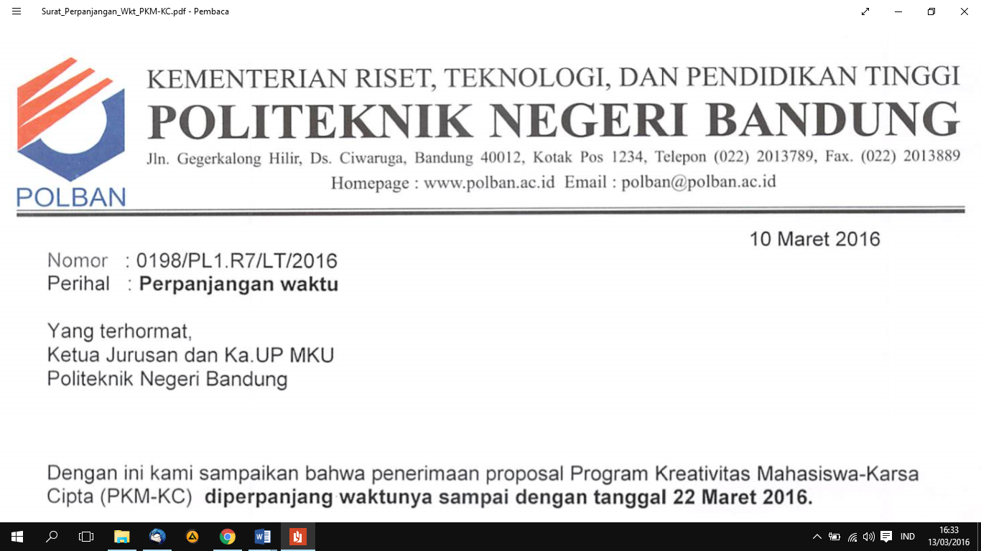**Lampiran 4**. Surat Pernyataan Ketua Pelaksana

## **SURAT PERNYATAAN KETUA PELAKSANA**

Yang bertanda tangan di bawah ini:

Nama : Nabilla Dwi Yulianti

NIM : 171331054

Program Studi : D3 Teknik Telekomunikasi

Fakultas/Jurusan : Teknik Elektro

Dengan ini menyatakan bahwa proposal Program Kreativitas Mahasiswa Karsa Cipta saya dengan judul “Implementasi Sistem Monitoring dan Kontroling Burung Walet dengan Fitur Pencahayaan , Suhu, Kelembaban, Distribusi Makanan dan Suara Burung Wallet Berbasis Mikrokontroller yang Dikendalikan Android Melalui Media Wifi” yang diusulkan untuk tahun anggaran 2018 bersifat orisinil dan belum pernah dibiayai oleh lembaga atau sumber dana lain.

Bilamana di kemudian hari ditemukan ketidaksesuaian dengan pernyataan ini, maka saya bersedia dituntut dan diproses sesuai dengan ketentuan yang berlaku dan mengembalikan seluruh biaya penelitian yang sudah diterima ke kas negara.

Demikian pernyataan ini dibuat dengan sesungguhnya dan dengan sebenar-benarnya.

Bandung, 25 Mei2018

Mengetahui, Yang menyatakan,

Ketua Jurusan Teknik Elektro Ketua

Meterai Rp6.000

Tanda tangan

Malayusfi,BSEE., M.Eng. Nabilla Dwi Yulianti

NIP. 195401011984031001 NIM. 171331054

**Lampiran 5 : Gambaran teknologi yang diharapkan**

**Blok Diagram Sistem Keseluruhan**

Gambar 1 Blok Diagram

Dari blok diagram yang diatas, maka akan dilakukan perancangan  
menjadi sebuah bentuk skema. Pada bagian pengirim terdapat beberapa sensor yaitu Sensor DT11, Sensor LDR dan Sensor Fotodioda yang akan diproses oleh mikrokontroler yang akan dikirimkan kepada mikrokontroller melalui media kabel. Pada bagian penerima data yang diterima akan dikirimkan kepada aplikasi yang terdapat di android melalui media wifi yang dikirimkan melalui modul wifi mikrokontroller dan accest point.

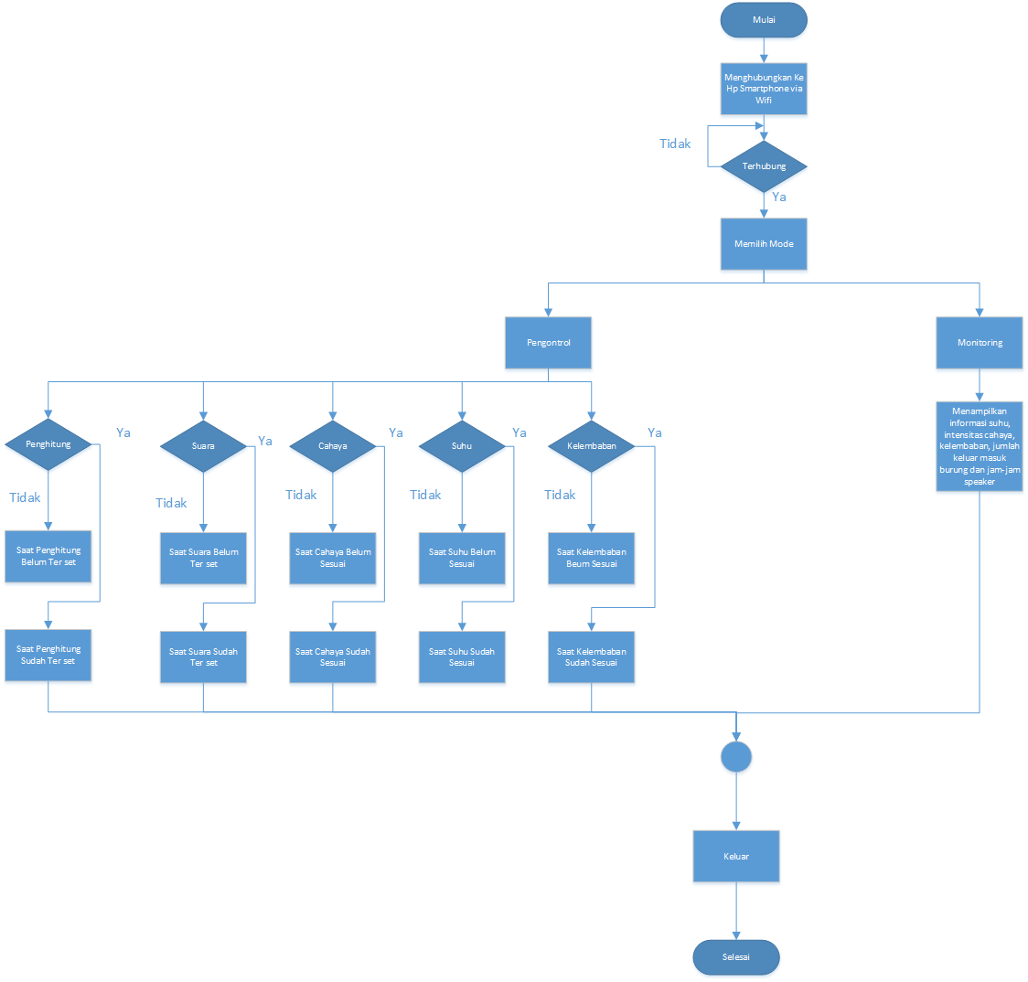**Flowchart Sistem**

Berdasarkan flowchart diatas dapat dijelaskan bahwa sistem diawali dengan  
membuka aplikasi pada Hp Aplikasi Android yang telah dibuat dan menghubungkannya ke IP Address. Setelah terhubung, user dapat memilih bagian bagian monitoring atau bagian kontroling. Pada saat memilih monitoring, maka  
aplikasi akan menampilkan informasi dari kondisi pada kondisi rumah burung wallet yang berupa informasi tingkat kelembaban, suhu, kelembaban, intensitas cahaya, jumlah makanan dan jam suara burung menyala. Pada bagian kontroling, terdapat lima fitur yang dapat dipilih yaitu fitur distribusi makanan , suara, intensitas cahaya, kelembaban dan suhu. Saat tingkat kelembaban, suhu, dan intensitas cahaya tidak sesuai pada rumah burung wallet, maka proses  
penyesuaian akan dilakukan dan fitur mengatur jam suata burung menyala pada jam-jam tertentu serta distribusi makanan secara otomatis apabila sudah habis . Hal ini dapat dideteksi oleh modul sensor.

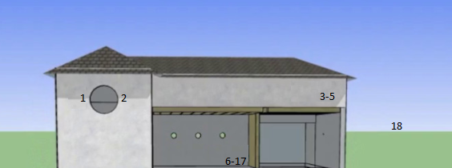**Ilustrasi Gambar**Dalam ilusrasi gambar terdapat penempatan peralatan yang akan digunakan untuk sistem-sistem yang digunakan

1. Tirai
2. Sensor Fotodioda
3. LCD
4. Accest Point
5. Sprinkler
6. Mikrokontroller
7. Sensor dt11
8. Relay
9. Hair dryer
10. Water pump
11. Modul wifi
12. Power supply
13. IC suara
14. Speaker
15. Sensor LDR
16. Motor dc
17. Motor servo
18. Android